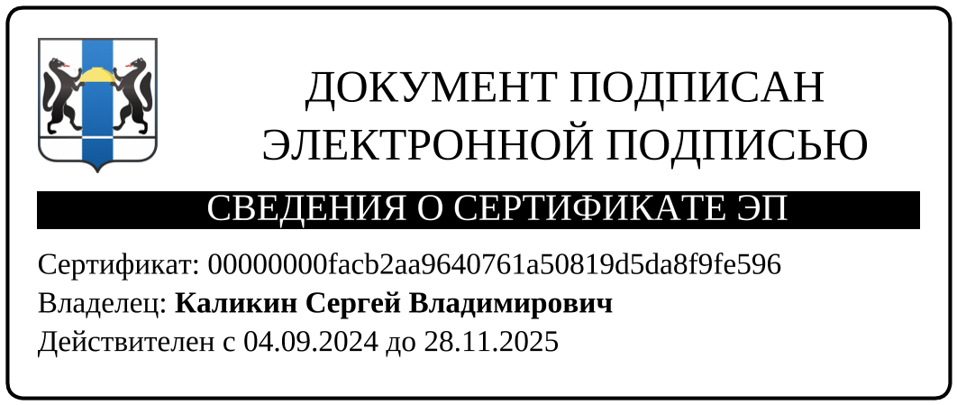
Информационное сообщение
о проведении публичных консультаций по проекту постановления администрации города Бердска «О внесении изменений в постановление администрации города Бердска от 24.09.2015 №3312 «Об утверждении Порядка деятельности общественных кладбищ на территории города Бердска», сводному отчету о проведении оценки регулирующего воздействия

1. Срок проведения публичных консультаций: 31.10.2024 – 08.11.2024.
2. Наименование разработчика: МКУ «УЖКХ».
Контактное лицо: Бортникова Марина Александровна
Телефон, адрес электронной почты: 8 (38341) 40011; mky-yzkh@mail.ru.
3. Адреса для направления предложений и замечаний по проекту муниципального акта, сводному отчету:
- - адрес почтовый: 633009, город Бердск, улица Черемушная, 5/1, каб. 501;
- адрес электронной почты: mky-yzkh@mail.ru.
Прилагаемые материалы:
1) проект постановления администрации города Бердска «О внесении изменений в постановление администрации города Бердска от 24.09.2015 №3312 «Об утверждении Порядка деятельности общественных кладбищ на территории города Бердска»;
2) сводный отчет в отношении проекта муниципального нормативного правового акта с низкой степенью регулирующего воздействия;
3) опросный лист для проведения публичных консультаций.

